Рейтинг 2
ВАРИАНТ 1

1. Схематическое обозначение МДП транзистора с индуцированным каналом N типа и внутренним соединением подложки
- 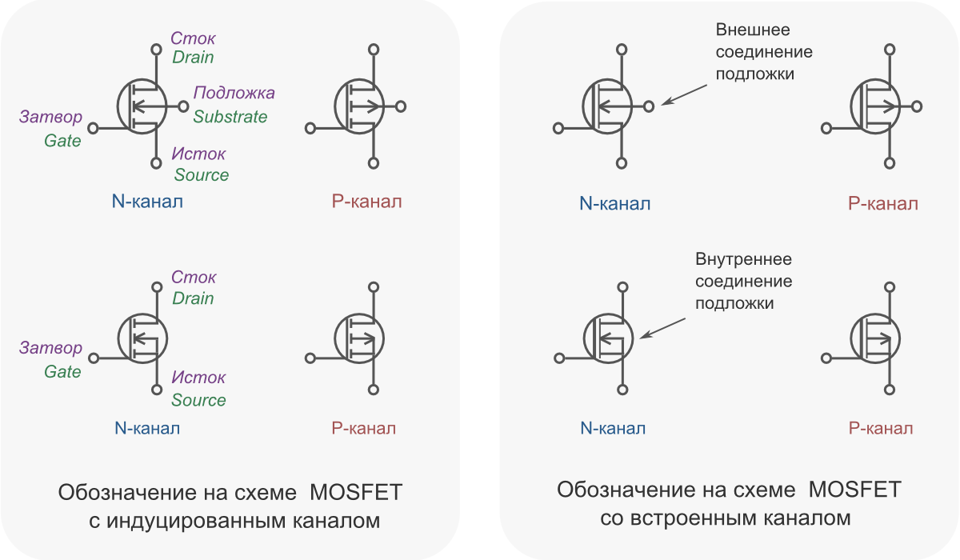

2. Который показатель не является техническим параметром тиристора:
A) 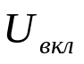
B)
C) 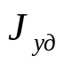
D) 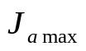
E) Р_{max}

3. Четырехполюсник это
А) часть произвольной конфигурации, имеющей две пары зажимов, обычно называемые входными и выходными
B) электрическая цепь, содержащая несколько точек (полюсов, портов) для соединения с другими цепями
C) часть электрической цепи, содержащая два входа и дин выход
D) электрическая цепь, содержащая две точки для соединения с другими цепями, имеющая два входа или два выхода.
E) часть электрической цепи, у которой один вход соединен с выходом другой электрической цепи.

4. Схематическое обозначение МДП транзистора с индуцированным каналом Р типа и внутренним соединением подложки

5.Управляющим электродом у полевых транзисторов является:
A) Исток.
B) Коллектор.
C) Сток
D) Затвор.
E) База.
6. Входное сопротивление усилителя определяется из выражения:
A) R_{вх}=U₁/I₁
B) R_{вх}= U₂xx/I₂кз
C) R_{вх}= U_{2m}/U_{1m}
D) R_{вх}= I_{2m}/I_{1m}
E) R_{вх}= P₂/P_{1.}

7. Тиристор – это
А) полупроводниковый прибор, выполненный на основе монокристалла полупроводника с тремя или более p-n-переходами
В) полупроводнико́вый трио́д— радиоэлектронный компонент из полупроводникового материала, обычно с тремя выводами, способный от небольшого входного сигнала управлять значительным током в выходной цепи, что позволяет его использовать для усиления, генерирования, коммутации и преобразования электрических сигналов.
С) электронный элемент, обладающий различной проводимостью в зависимости от направления электрического тока.
D)пассивный элемент электрических цепей, обладающий определённым или переменным значением электрического сопротивления, предназначенный для линейного преобразования силы тока в напряжение и напряжения в силу тока, ограничения тока, поглощения электрической энергии и др. Весьма широко используемый компонент практически всех электрических и электронных устройств.
Е) полупроводниковый прибор, работа которого основана на управлении электрическим сопротивлением токопроводящего канала поперечным электрическим полем, создаваемым приложенным к затвору напряжением.

8. Современные тиристоры изготавливают для токов
А) До 100 мкА
В) 100 мкА – 1 мА
С) 1 мА – 10 кА
D)10 кА – 100 кА
Е) Более100 кА

9. Точка с каким номером соответствует включению тиристора
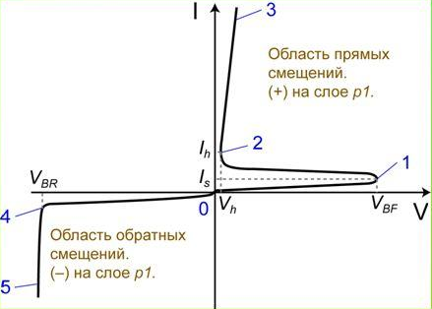

А) 1
В) 2
С) 3
D)4
Е) 5

10. Участок с отрицательным дифференциальным сопротивлением тиристора

А) 4-5
В) 0-4
С) 2-3
D)1-2
Е) 0-1
11. Участок полупроводника, по которому движутся основные носители зарядов, между p-n–переходом, называется
А) Потоком электронов
В) p-n переходом диода
С) Каналом полевого транзистора
D)Металлургической границей
Е) Базой биполярного транзистора

12. Стокозатворная характеристика полевого транзистора - это
А) I_{c}=f(U_{зи}), для транзистора с каналом n- типа
В) I_{c}=f(U_{cи}), при U_{зи}-const.
С) I_{cи}=f(U_{з})
D)U_{c}=f(U_{зи}), для транзистора с каналом p-типа
Е) I_{з}=f(U_{cи}), при U_{зи}-const.

13. Какие транзисторы могут работать как в режиме обогащения, так и в режиме обеднения зарядов
А) МОП с индуцированным каналом
В) ПТ с управляющим p-n переходом
С) БТ с общим эмиттером
D) БТ с общей базой
Е) МОП со встроенным каналом

14. Как в схемах обозначаются симисторы
А) | 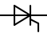
В) | 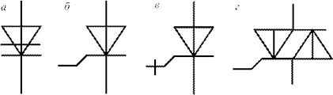
С)
D)
Е) | 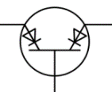

15. Схема какого прибора показана на рисунке
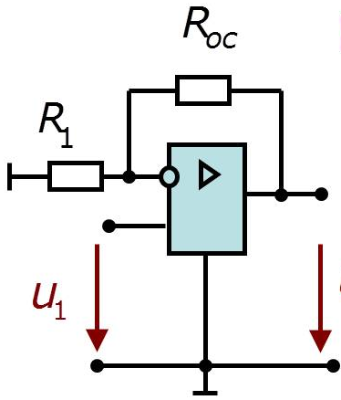
А) Инвертирующий усилитель
В) Неинвертирующий усилитель
С) Сумматор
D) Интегратор
Е) Вычитатель

16. Какую операция с входным сигналом U_{вх} выполняет операционный усилитель, включенный по схеме, приведенной на рисунке
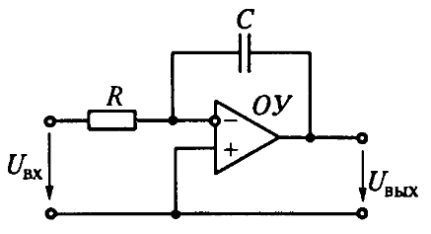
А) Дифференцирование
В) Интегрирование
С) Суммирование
D) Пропорциональное усиление
Е) пропорциональное уменьшение

17. Определите напряжение на выходе сумматора (см рис.), если U₁=U₂=U₃=1В, R₁=1 кОм, R₂=2 кОм, R₃=4 кОм, R₄=12 кОм
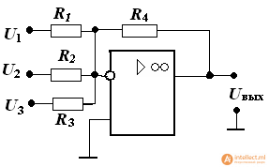
А) $U_{вых}=64 В$
В) $U_{вых}=21 В$
С) $U_{вых}=-32 В$
D)$U_{вых}=-18 В$
Е) $U_{вых}=-21 В$

18. В каком направлении включен p-nпереход затвора полевого транзистора
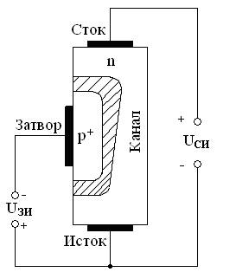
А) В прямом
В) В обратном
С) Направление не имеет значения
D)Напряжение на затворе равно 0
Е) В кривом направлении

19. Определите коэффициент усиления усилительного каскада, показанного на рисунке, на полевом транзисторе КП103М при R_{c}=4кОм, если крутизна характеристики $S={dI_{c}}/{dU_{зи}}$=2,5 мА/В. Звено автоматического смещения R_{и}-С_{и} и разделительные конденсаторы С и С_{с} не учитывать.
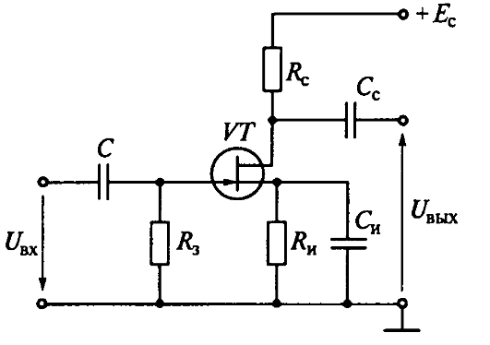
А) 5
В) 10
С) 15
D)20
Е) 25

- Схема какого прибора показана на рисунке

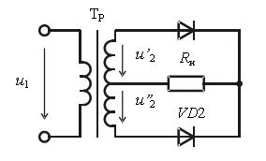

A) Кремниевого стабилитрона
B) Двухполупериодного выпрямителя
C) Однополупериодного выпрямителя
D) Мостового выпрямителя
E) Стабилизатора напряжения на кремниевом стабилитроне

